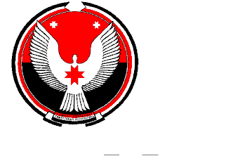

АДМИНИСТРАЦИЯ МУНИЦИПАЛЬНОГО ОБРАЗОВАНИЯ «КАРСОВАЙСКОЕ»

«КАРСОВАЙ» МУНИЦИПАЛ КЫЛДЫТЭТЛЭН АДМИНИСТРАЦИЕЗ

**П О С Т А Н О В Л Е Н И Е**

15 января 2021 года № 9

О присвоении наименования элементу планировочной структуры и адресов земельным участкам в «Массиве № 56»

В соответствии с Федеральным Законом от 28.12.2013 года № 443-ФЗ «О федеральной информационной адресной системе», Федеральным законом от 06.10.2003 года № 131-ФЗ «Об общих принципах организации местного самоуправления в Российской Федерации», Постановлением Правительства РФ от 19 ноября 2014 года № 1221 «Об утверждении правил присвоения, изменения и аннулирования адресов», п.21 статьей 7 главы 2 Устава муниципального образования «Карсовайское», Администрация муниципального образования «Карсовайское»

**ПОСТАНОВЛЯЕТ:**

1. Присвоить наименование элементу планировочной структуры «Массив № 56» с типом территория, расположенного по адресу:

– Российская Федерация, Удмуртская Республика, муниципальный район Балезинский, сельское поселение Карсовайское, Массив № 56 территория.

1. Присвоить адреса земельным участкам на территории муниципального образования «Карсовайское» согласно приложению.
2. Внести в информационную адресную систему ГАР ФИАС.

Глава муниципального образования «Карсовайское» Н.Н. Пономарева